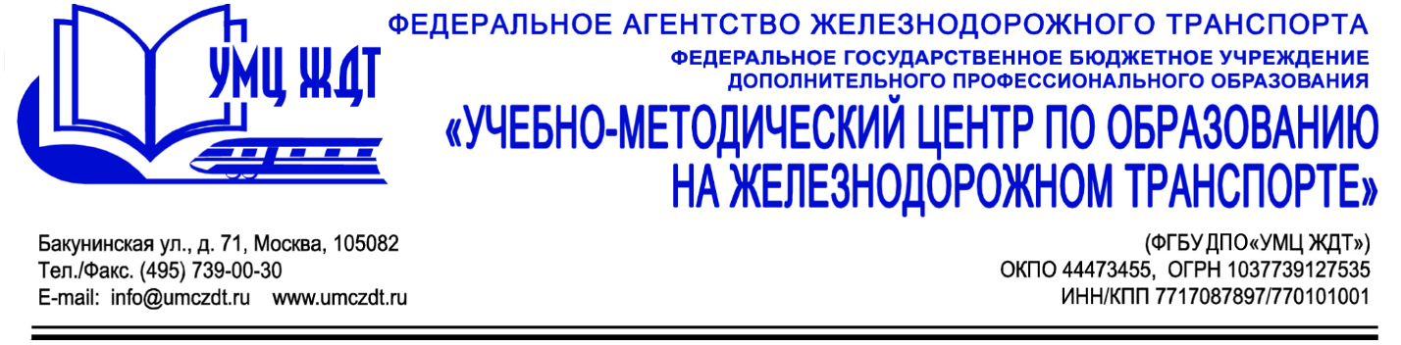

Учебно-тематический план
дополнительная профессиональная программа (повышение квалификации)
Оказание первой помощи в образовательных учреждениях

№  п/п | Наименование модуля/темы | ПК | Всего часов | В том числе
 |  |  |  | лекции | практические  занятия (ПР) | самостоятельная  работа
 | УД 1. Нормативно-правовые требования к организации образовательной деятельности обучающихся | ОПК 1, ОПК 2 | 6 | 4 | - | 2
1 | Законодательство Российской Федерации в сфере образования и здравоохранения |  | 2 | 2 | - | -
2 | Федеральный закон «Об образовании в Российской Федерации» № 273 от 29.12.2012 г. |  | 2 | 1 | - | 1
3 | Федеральный закон «О внесении изменений в Федеральный закон «Об образовании в Российской Федерации» от 03.07.2016 № 313-ФЗ |  | 2 | 1 | - | 1
 | Итого: |  | 6 | 4 | - | 2
 | Форма промежуточной аттестации | зачет
 | М 1. Оказание первой помощи | ПК 2 | 58 | 27 | 27 | 4
4 | Травмы и состояния, угрожающие жизни и здоровью. Общие правила оказания первой помощи. |  | 6 | 2 | 2 | 2
5 | Оказание первой помощи при кровотечениях. |  | 4 | 2 | 2 | -
6 | Оказание первой помощи при ушибах, растяжениях, сдавлениях и переломах. |  | 8 | 4 | 4 | -
7 | Оказание первой помощи при ожогах и обморожениях. |  | 8 | 4 | 4 | -
8 | Оказание первой помощи при укусах и отравлениях. |  | 6 | 3 | 3 | -
9 | Оказание первой помощи при утоплениях. |  | 2 | 1 | 1 | -
10 | Оказание первой помощи при поражении электрическим током. |  | 4 | 2 | 2 | -
11 | Извлечение инородного тела из верхних дыхательных путей. |  | 4 | 2 | 2 | -
11 | Комплекс легочно-сердечной реанимации до приезда врачей. |  | 4 | 2 | 2 | -
12 | Первая помощь при травматическом шоке. |  | 2 | 1 | 1 | -
13 | Транспортировка пострадавших. |  | 6 | 2 | 2 | 2
14 | Требования к составу, хранению и использованию аптечки. |  | 4 | 2 | 2 | -
 | Итого: |  | 58 | 27 | 27 | 4
 | Форма промежуточной аттестации | зачет

